识别软件缺陷报告
缺陷标题 | 地址输入框变色遮挡内容
缺陷状态 | New | 优先级 | 中
严重程度 | 一般 | 提交人 | 测试人员常眉开
提交时间 | 2020.6.26 | 分配人 | 小组成员
操作系统 | Windows10
缺陷详述 | 1. 缺陷产生位置：地址输入栏  2. 缺陷现象描述：  1）. 有时候输入框会变色，遮住输入内容。  2）. 报错信息见附件截图  3. 修复建议：  1）. 取消文本框变色
缺陷附件 | 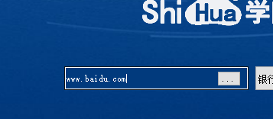  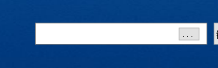  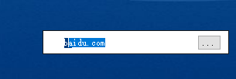
优 先 级：缺陷修复的顺序： 高、中、低。 先修复高级的缺陷
严重程度：缺陷造成损失的大小：致命（安全问题、系统崩溃）、 严重、一般、轻微、建议
缺陷状态： New： 新发现的缺陷
Open： 该缺陷正在开发人员手中修复
Fixed： 已修复完成，等待测试人员复测（回归测试）
Cloded：复测成功，缺陷修复正确
Reopen：复测失败，缺陷未修复成功，需要重新修复

